**Федеральное агентство связи**

**Федеральное государственное бюджетное**

**образовательное учреждение высшего персонального образования**

**Ордена Трудового Красного Знамени**

**«Московский технический университет связи и информатики»**

Кафедра Математической кибернетики и информационных технологий

**Отчет по лабораторной работе**

По дисциплине «Теория языков программирования»

На тему: «Освоение базовых навыков работы со строками и списками в Python»

Выполнил студент

Группы БСТ1803

Шевцов Н. В.

Москва 2019

Лабораторная работа № 3

Освоение базовых навыков работы с функциями и файлами в Python.

**Цель работы**: Освоение базовых навыков работы с функциями и файлами в Python.

**Реализуйте задания в виде пользовательских функций.**

**Реализуйте единое меню выбора соответствующих функций заданий №1-4 в виде:**

0 – Выход из программы

1 – Название функции №1.

2 – Название функции №2.

3 – …

После выполнения каждой из функций запрашивайте у пользователя «Вы хотите продолжить?» Если ответ «да» (yes, Y, 1), то снова выводите меню. Если ответ «нет» (no, N, 0), то завершите программу.

1. Посчитайте количество файлов в заданной пользователем директории (папке) и вывести на экран.

2. Дан файл products.txt, в котором содержится информация о товарах в виде:

№;Наименование_товара;Цена;Количество

1;Наушники;1549;53

2;Шагомер;1999;17

3;Диктофон;2099;6

...

Считайте информацию из файла в структуру: [[№, Название, Цена, Количество],[ [№, Название, Цена, Количество],[№, Название, Цена, Количество]] (список списков).

Выведите информацию о товарах, отсортировав их по названию.

3. Добавьте к задаче №2 пользовательский интерфейс:

По увеличению количества всех товаров указанных пользователем номеров на введенное пользователем число.

4. Добавьте к пользовательскому интерфейсу из задачи №3 возможность сохранения новых данных обратно в файл. Предусмотрите возможность сохранения данных в отсортированном виде в отдельный файл по выбору пользователя.

**Ход работы**

Код программы:

import os

def t1():

while True:

try:

dic = input("Укажите директорию (0 - выход): ")

if dic == "0":

break

print("Кол-во файлов: ", len(os.listdir(dic)))

break

except FileNotFoundError:

print("Директории не существует.")

print("\n\n")

def t2():

print("№ Наименование Цена Количество")

for i in range(len(pr)):

print("{} {} {} {}".format(pr[i][0],pr[i][1],pr[i][2],pr[i][3]))

print("\n")

def t3():

add = 0

iid = -1

idl = []

while iid != 0:

try:

iid = int(input("Введите номер товара (0 - прекратить): "))

idl.append(iid)

except ValueError:

print("Не может быть номером товара.")

while True:

try:

add = int(input("Введите доп. кол-во: "))

break

except ValueError:

print("Введите число.")

for i in range(len(pr)):

if pr[i][0] in idl:

pr[i][3] += add

print("Готово!\n")

t2()

def t4():

a = True

b = 0

nfc = int(input("Записать в новый файл? (0 - нет, 1 - да): "))

if nfc == 0:

while a:

for i in range(len(pr) - 1):

if pr[i][0] > pr[i + 1][0]:

temp = pr[i]

pr[i] = pr[i + 1]

pr[i + 1] = temp

else:

b += 1

if b == 3:

a = False

b = 0

f = open("products.txt","w",encoding = "ansi")

with open("products.txt","a") as outfile:

for i in range(len(pr)):

for j in range(len(pr)):

f.write(str(pr[i][j]))

f.write(";")

f.write("\n")

f.close()

a = True

b = 0

while a:

for i in range(len(pr) - 1):

if pr[i][1] > pr[i + 1][1]:

temp = pr[i]

pr[i] = pr[i + 1]

pr[i + 1] = temp

else:

b += 1

if b == 3:

a = False

b = 0

print("Готово!\n\n")

else:

f = open("products_new.txt","tw",encoding = "ansi")

with open("products_new.txt","a") as outfile:

for i in range(len(pr)):

for j in range(len(pr)):

f.write(str(pr[i][j]))

f.write(";")

f.write("\n")

f.close()

print("Готово!\n\n")

# init

ans = ""

exc = False

a = True

b = 0

while True:

try:

fn = input("Введите имя файла (с расширением): ")

if ".txt" not in fn: raise ValueError

f = open(fn,"r")

pr = []

for line in f:

line = line.split(";")

pr.append([int(line[0]),line[1],int(line[2]),int(line[3])])

while a:

for i in range(len(pr) - 1):

if pr[i][1] > pr[i + 1][1]:

temp = pr[i]

pr[i] = pr[i + 1]

pr[i + 1] = temp

else:

b += 1

if b == 3:

a = False

b = 0

break

except (FileNotFoundError, ValueError):

print("Файл не найден в папке с программой или заполнен неправильно,\nфункции 2-4 будут недоступны при продолжении\n\n")

while True:

ans = input("Продолжить? (Y/N): ")

ans = ans.upper()

if (ans == "Y") or (ans == "N"): break

if ans == "Y":

exc = True

break

opt = {1: t1,

2: t2,

3: t3,

4: t4}

# program

ch = -1

while ch != 0:

while True:

try:

ch = int(input("""0 - Выход

1 - Подсчет файлов в заданной директории

2 - Вывод информации о товарах, импортированной из products.txt

3 - Увеличить кол-во товаров указанных номеров

4 - Перезаписать products.txt или вывести список в новый файл

Выберите функцию: """))

if (ch < 0) or (ch > 4):

raise ValueError

break

except ValueError:

print("Неверный формат ввода.")

if ch != 0:

if exc and (ch > 1):

print("Функция недоступна")

ch = 1

opt[ch]()

print("Завершение программы...")

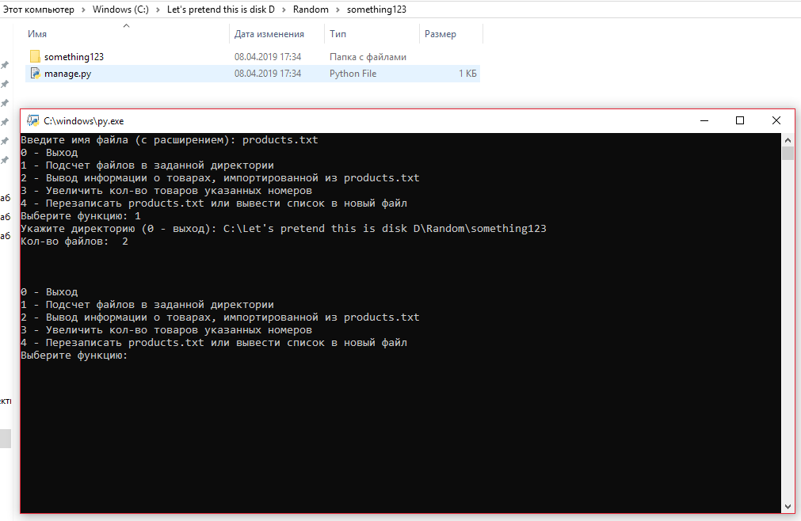

Рисунок 1 - результат выполнения первой функции

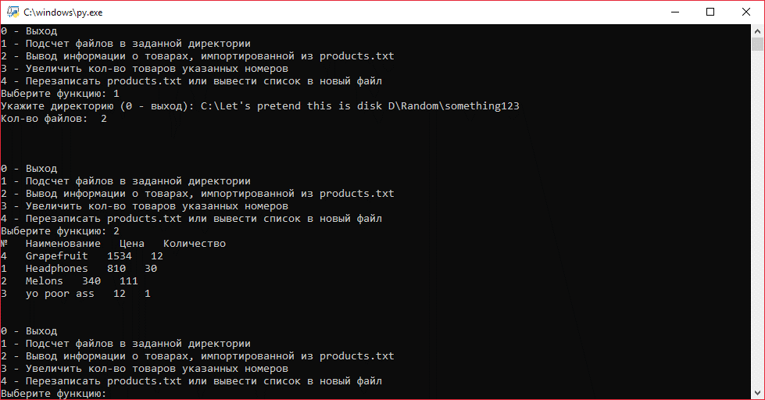

Рисунок 2 - результат выполнения второй функции

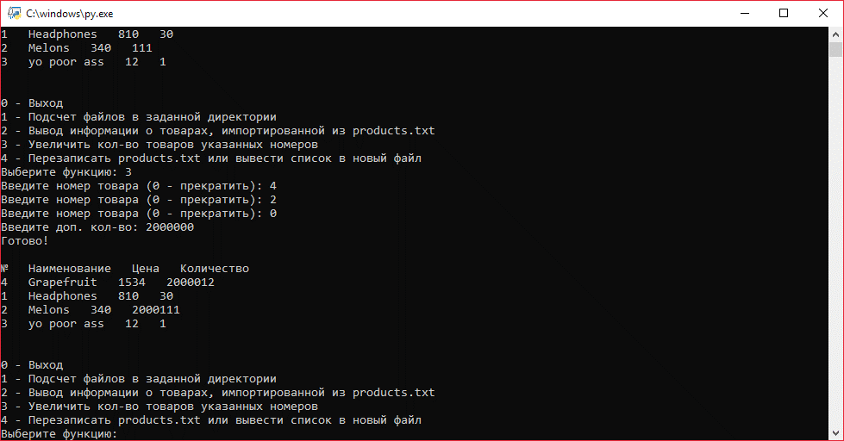

Рисунок 3 - результат выполнения третьей функции

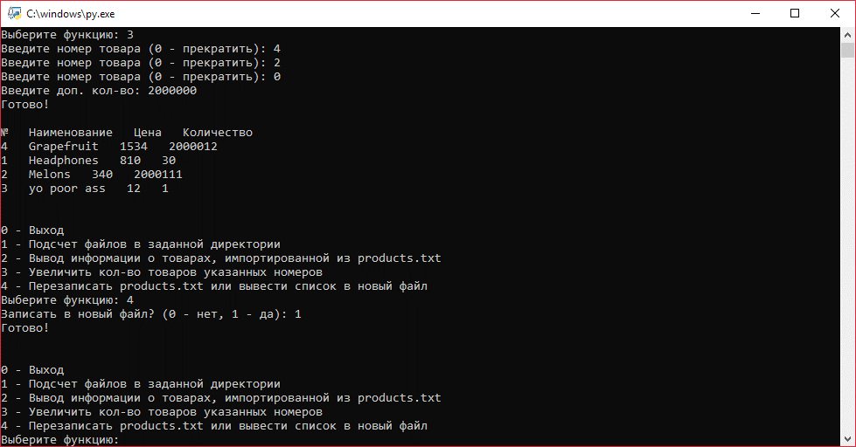

Рисунок 4 - Результат выполнения четвёртой функции

Ссылка на Git репозиторий: [https://github.com/Vexten/PythLabs/blob/master/%D0%9D%D0%B5%20Django/%D0%9B%D0%B0%D0%B1%D0%BE%D1%80%D0%B0%D1%82%D0%BE%D1%80%D0%BD%D0%B0%D1%8F%20%D1%80%D0%B0%D0%B1%D0%BE%D1%82%D0%B0%203/Lab3.py](https://github.com/Vexten/PythLabs/blob/master/%D0%9D%D0%B5%20Django/%D0%9B%D0%B0%D0%B1%D0%BE%D1%80%D0%B0%D1%82%D0%BE%D1%80%D0%BD%D0%B0%D1%8F%20%D1%80%D0%B0%D0%B1%D0%BE%D1%82%D0%B0%203/Lab3.py%20)